Učivo na domácí výuku od 25. 5. – do 29. 5. 2020

Český jazyk čtení, ČJ – ksv (popis obrázku) - Živá abeceda – str. 124,125 - přečtěte dětem příběh k obrázku „Na táboře (viz. příloha v mailu), ukazujte při čtení dané obrázky, děti říkají slova na hlásku T, kterou slyší z textu.

Živá abeceda – str. 130 – čtení syntéz „nos, nus, nas…“ – 3 řádky nahoře

Český jazyk - jazyková výchova – procvičuj probraná písmena malé a velké abecedy –http://rysava.websnadno.cz/cteni_1.roc/pozname_pismena1.htm
( děti zatím neznají pouze písmeno J, tak dva obrázky nebudou znát)
- napište 4 tvary písmen (slabiky) na papírky a děti je budou k sobě správně přiřazovat

Český jazyk - psaní – procvičování motoriky – pracovní list č. 2,3 – pokud nemáte možnost list vytisknout, nakreslete dětem obrázek na papír
- s dětmi si pište různá písmenka na záda, děti hádají, jaké písmeno jste napsali
- procvičte si prstíky před psaním, ťukejte prsty o sebe, o stůl a říkejte básničku
Ťuká, ťuká deštík,
na široký deštník…
Ťuká, ťuká prstíkem.
Kdo je pod tím deštníkem?
písanka č. 4 –lodička – str. 1/79– nácvik psaní slabik, pište od „umí, te….
písanka č. 4 –lodička – str 1/84 – tabulka s tiskacími písmeny – přepiš do psacího písma a slabiky „ta, tá, to, slova zatím nepište
- do domácích sešitů dětem diktujte probrané slabiky a písmena (diktát slabik..)
- do domácích sešitů předepište dětem slabiky –mu , so, lo, mo – 2 řádky od každé slabiky

Český jazyk – literární výchova – Kdo umí básničku (na písmeno T nebo Květen) ,
pošlete mi prosím video na mail.

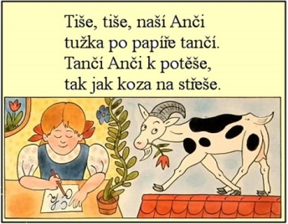

Podívej se na youtube. com na příběh: Teo ve škole https://www.youtube.com/watch?v=5BMBhJ77U_M

A kdo ještě nemá dost,
počítá si pro radost.

Matematika – stále procvičujeme sčítání, odčítání v čís. oboru 1 –5 , zápis příkladů ( 2 + 3 = 5),
do sešitu 5 příkladů na sčítání do 5, odčítání do 4 , pamětné + , - do 4, pamětné + do 5

Nové učivo: odčítání v číselném oboru 1 – 5

Pracovní sešit č. 3 str. 33 – 36, při nácviku odčítání využijte názoru např. počítejte pastelky, kostky,kuličky…

- při procvičování využijte https://skolakov.eu/matematika-1-trida/scitani-a-odcitani-do-5 (od motorky dál)
http://rysava.websnadno.cz/matematika_1.roc/plusaminus2_do5.htm (cv. 2 – 7)
http://rysava.websnadno.cz/matematika_1.roc/procvic_poctydo5_2.htm (cv. 2 – 5)

Matematika geometrie - vyhledávání a vybarvování geometrických tvarů dle pokynů
pracovní list vytiskněte (kdo nemá možnost – přivezu vytištěné v pondělí)
Prvouka - zdravé zoubky
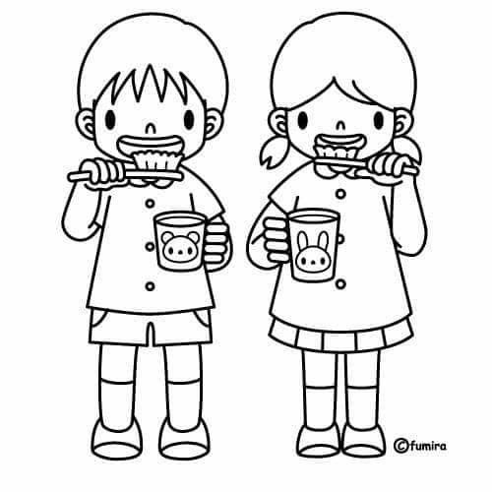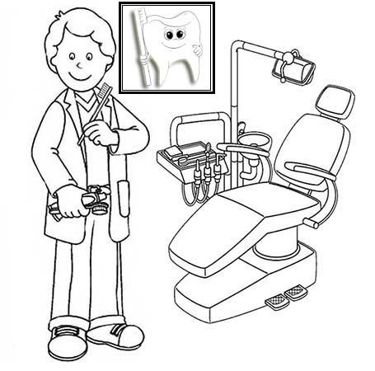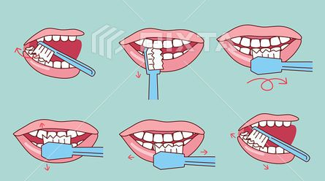

- povídejte si s dětmi o správné péči o zuby
- co k čištění zubů používáme
- koho navštívíme, když nás zoubky bolí
- podívej se na youtube – S Hurvínkem za zubařem
- https://www.youtube.com/watch?v=Fl7IM3iqw-k&list=TLPQMjMwNTIwMjCdWXpsdJlC3A&index=1
- vytvoř si koláž – zdravý a nezdravý zoubek - viz. vzor
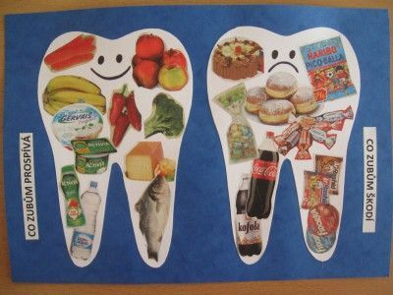
- šablona zoubků nebo si vytvoř zoubky vlastní
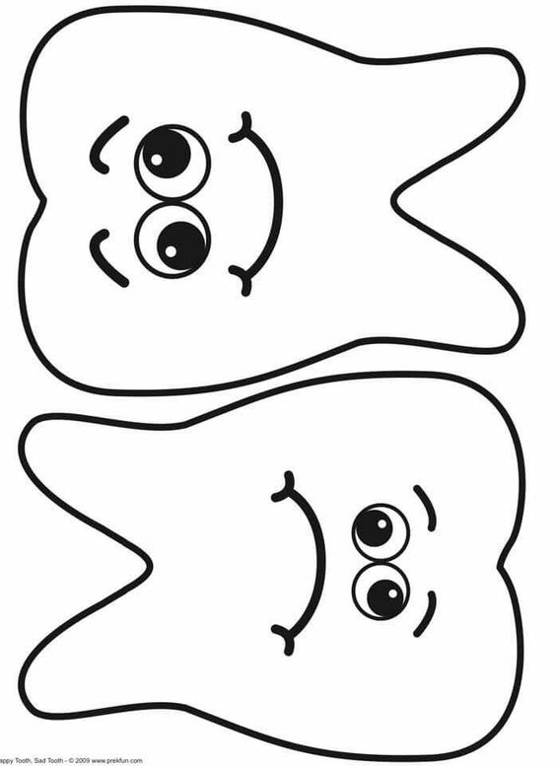

- vybarvi jen ty potraviny a věci , které zoubkům pomáhají, aby byly zdravé a pevné

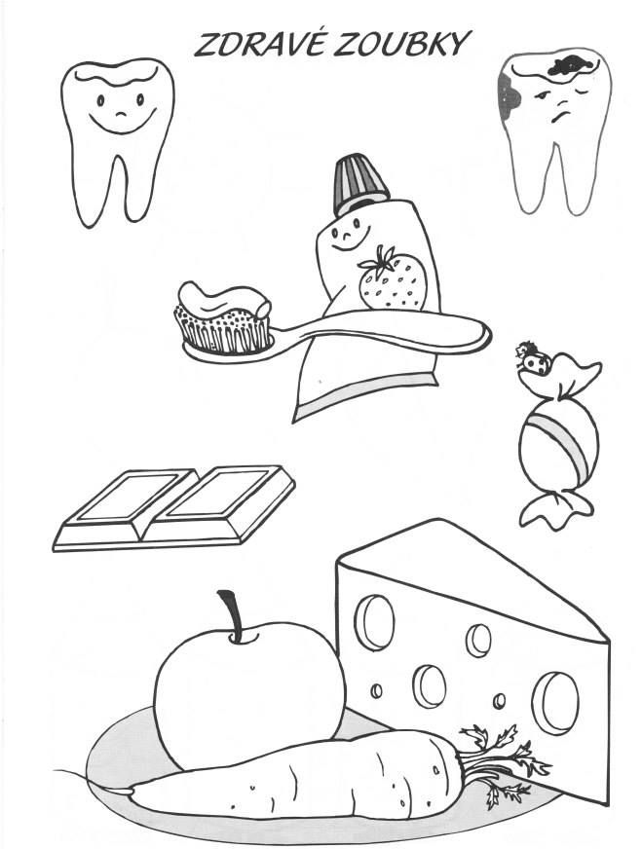

Mějte se dobře, dělejte věci, které vás baví a které vám přinášejí radost,
nezapomeňte si trošku zasportovat.
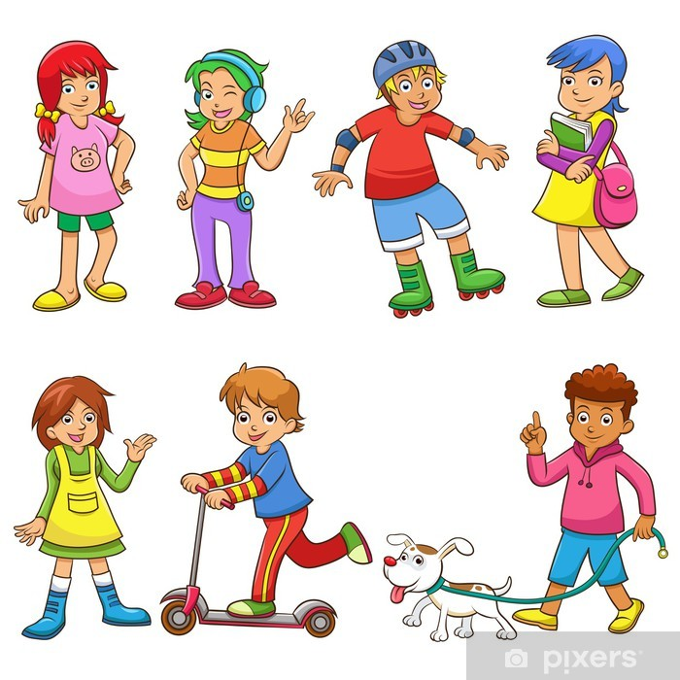

I v dalším týdnu se budu těšit na vaše vypracované úkoly. Napište mi, jak se vám daří a co byste potřebovali – s čím bych vám mohla takhle na dálku pomoci. Budu ráda za fotografie při učení, při pomoci rodičům, z výletů atd.
Všechny moc zdraví p. učitelka Sabina a p. asistentka Zdenička

Pracovní list č. 1 – geometrie

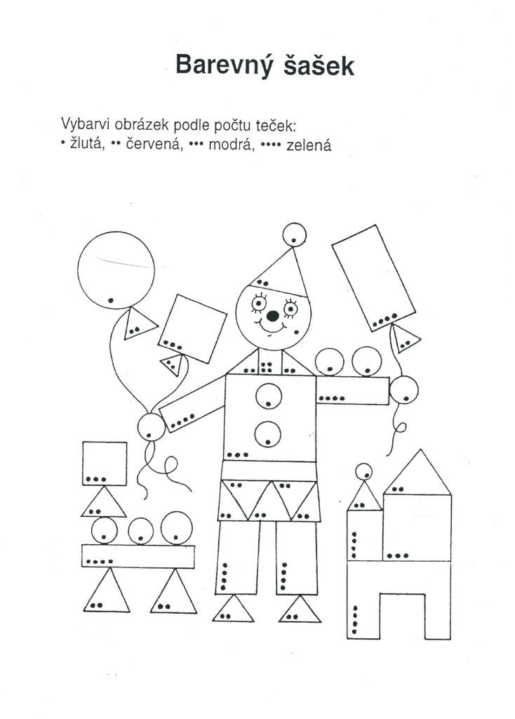
Pracovní list č. 2 – grafomotorika
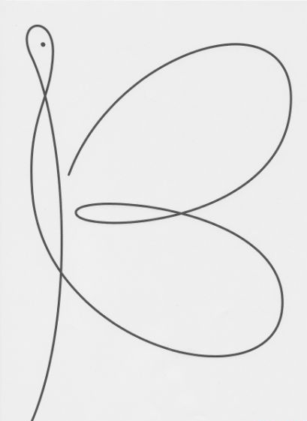

Pracovní list č. 3 – grafomotorika
